Klasse 4b im Landtag
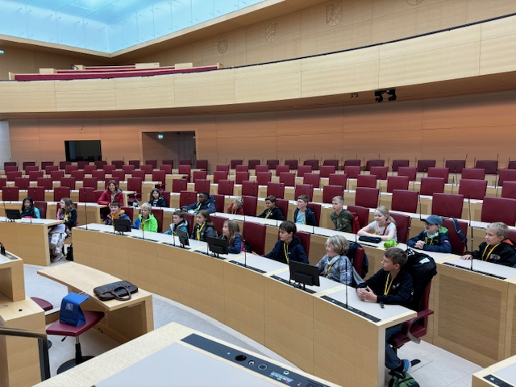
Anfang Juni fuhr die Klasse 4b nach München zum Bayerischen Landtag. Dort wurden wir von dem Abgeordneten unseres Landkreises Herr Huber empfangen. Wir durften im Plenarsaal auf den Abgeordnetenstühlen Platz nehmen. Herr Huber gab uns die Möglichkeit, viele Fragen zu stellen, die er ausführlich beantwortete. Am besten war, dass wir hierfür die Mikrofone der Abgeordneten benutzen durften. Dabei erfuhren wir nicht nur wie im Landtag politische Entscheidungen getroffen werden, sondern auch dass die längste Sitzung 18 Stunden dauerte, der älteste Abgeordnete über 80 Jahre alt war, dass Abgeordnete auch Geld verlieren können, wenn sie an den Abstimmungen nicht teilnehmen und dass es sogar Saaldiener, sogenannte Offizianten gibt, die den Abgeordneten behilflich sind.
(Isabella, Maximilian, Freya, Leo, Charlotte, Kl. 4b)

